Подача электронного заявления

Для подачи электронного заявления Вам потребуется:
компьютер;
доступ к Интернету;
регистрация стандартной учетной записи в Единой системе идентификации и аутентификации (ЕСИА) по адресу esia.gosuslugi.ru/registration;
регистрация на Портале - «Личный кабинет».

Для входа на Портал государственных и муниципальных услуг Республики Татарстан необходимо перейти по ссылке uslugi.tatarstan.ru.

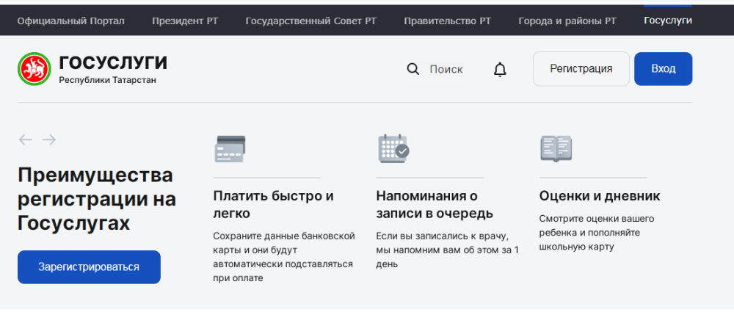

Для подачи заявления необходимо выбрать вкладку "Социальная защита: пособия, выплаты, субсидии, компенсации, запись на прием".

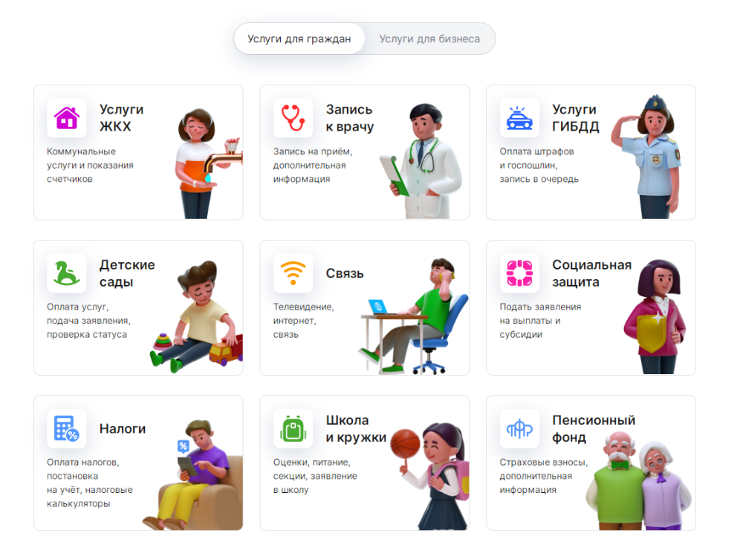

Далее выбрать вкладку → "Подача заявления на назначение пособий, субсидий, компенсаций".

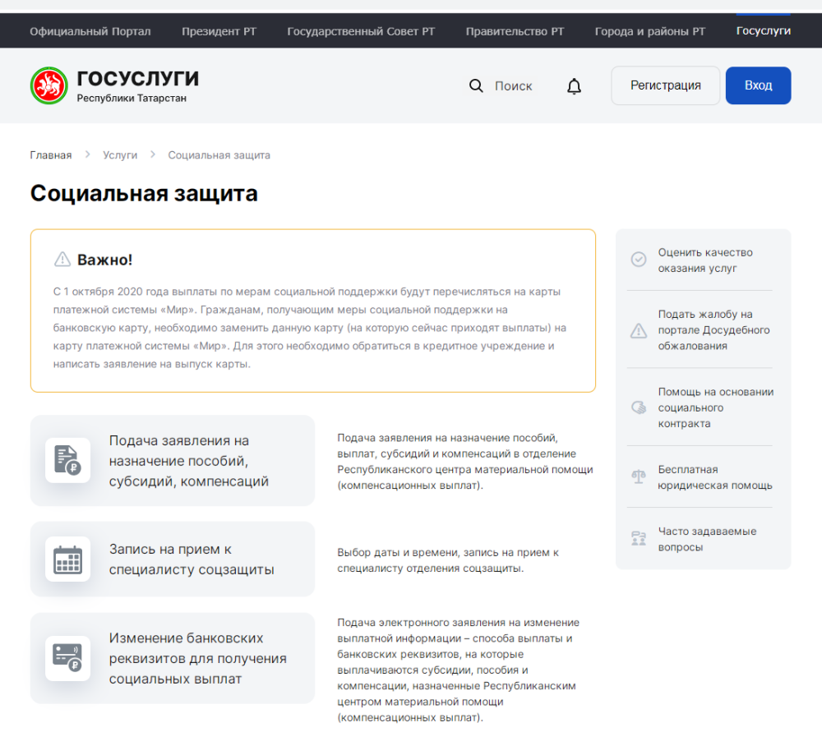

Далее выбрать вкладку по услугам.

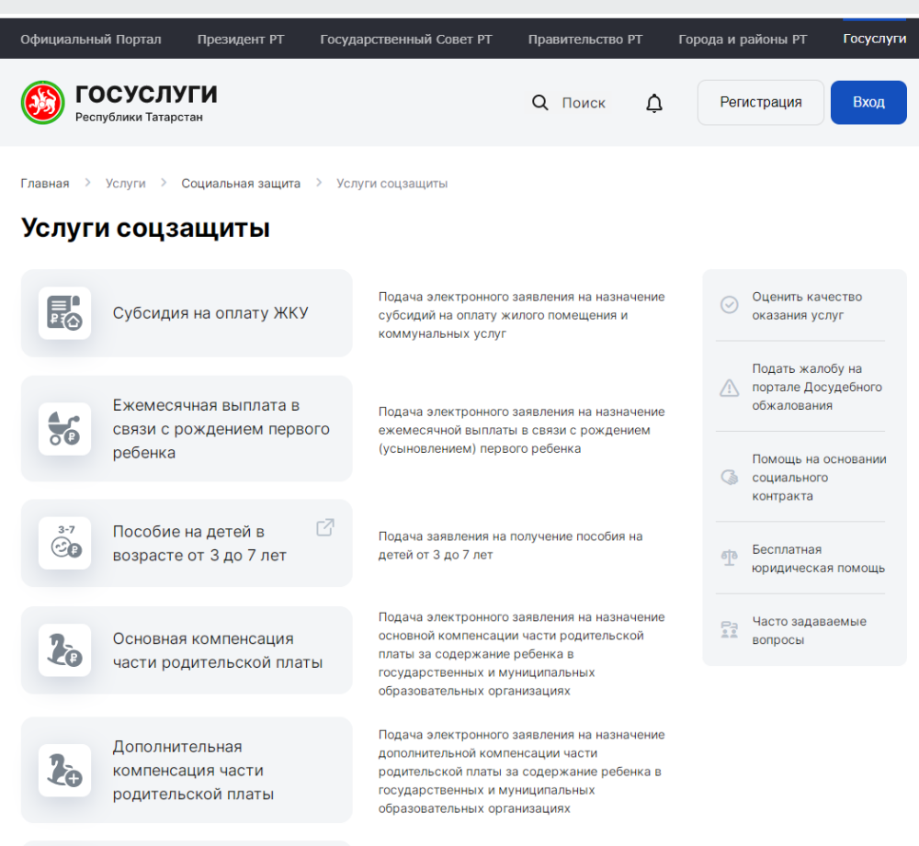

Далее выбирать необходимую услугу. Для получения услуги необходимо последовательно пройти 3 шага.
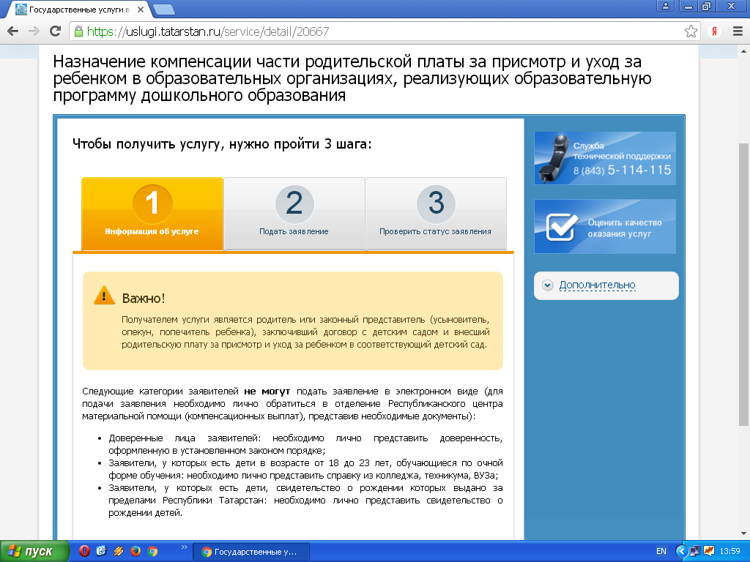

РезультатВашего обращения в органы социальной защиты – решение по Вашему заявлению – размещается в Личном кабинете.

Электрон гаризабирү
Электрон гаризабирүөченсезгәкирәкбулачак:
компьютер;
Интернеткакерү;
Бердәмидентификацияләүһәмаутентификацияләүсистемасында(ЕСИА) түбәндәге адрес буенча стандарт хисапязмагызнытеркәүesia.gosuslugi.ru/registration;
порталдатеркәлү - " шәхси кабинет».

Татарстан Республикасыдәүләтһәммуниципальхезмәтләрпорталынакерүөченсылтамабуенчакүчәргәкирәкuslugi.tatarstan.ru.

Гаризабирүөчен "социальяклау: пособиеләр, түләүләр, субсидияләр, компенсацияләр, кабул итүгәязылу"вкладкасынсайларгакирәк.

Алга таба "пособиеләр, субсидияләр, компенсацияләрбилгеләүөченгаризабирү"вкладкасынсайларга. →

Алга табахезмәтләрбуенчавкладканысайларга.

Алга табасайларгакирәклехезмәт. Хезмәткүрсәтүөченэзлеклерәвештә 3 адымузаргакирәк.

Социальяклауорганнарынамөрәҗәгатьитүегезнеңнәтиҗәсе-сезнеңгаризабуенчакарар-шәхси кабинета урнаштырыла.

